Домашнее задание по сольфеджио для 1 класса 16.12, 20.12

ПОВТОРЯЕМ ЗАДАНИЕ ПРОШЛОЙ НЕДЕЛИ

1. Петь и играть на клавиатуре фортепиано

Не забываем про ключевой знак (фа диез)

А также вспоминаем, что тоника указана в названии тональности. Если тональность Соль мажор – значит тоника соль. Нота соль в этой тональности будет первой ступенью.

Соль –ля – си– до- ре – ми – фа# - cоль

I II III IV V VI VII I

Ориентируясь на ступени тональности мы узнаем какие нужно написать ноты, чтобы получилось опевание, разрешение и вводные ступени.

Ступени разрешения:

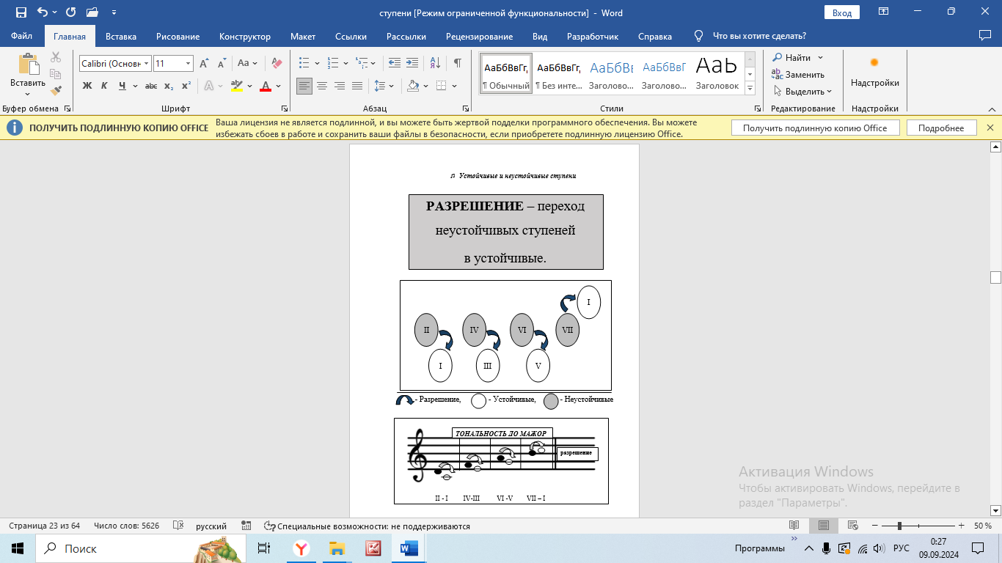

(ля→сольII→I)

(до→сиIV→III)

(ми→реVI→V)

(фа# →cольVII→I)

Не забываем, что фа-диез фа# - это черная клавиша.

Ступени опевания:

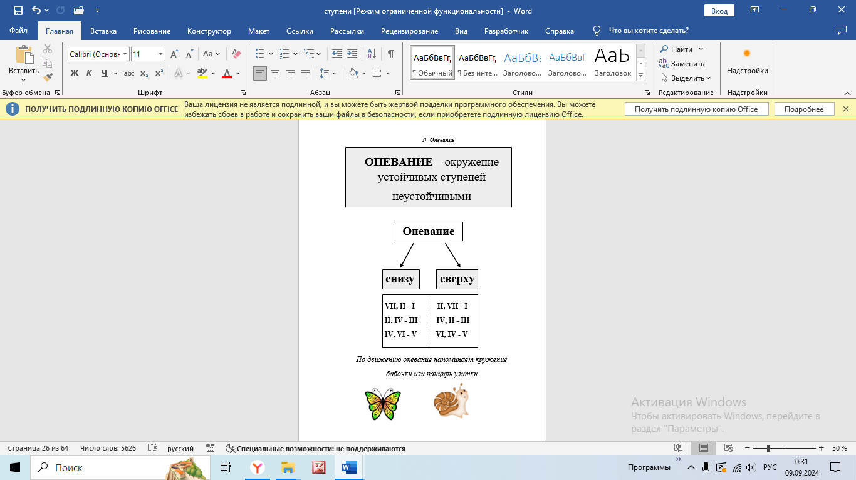

фа#,ля-соль ля, фа#-соль

ля, до - си до, ля - си

до, ми - ре ми, до - ре

Вводные ступени:

VII-III-I

фа#-соль ля-соль

1. Повторить определения

- гамма – звукоряд от тоники до тоники

- тоника – первая ступень (Iступень)

- опевание – окружение устойчивых ступеней неустойчивыми

- разрешение – переход неустойчивых ступеней в устойчивые. IIв I,IVв III,VI вV,VII вI.

- вводные ступени – вводят в тонику, нижний вводный тон VII ступень,

верхний вводный тон II.

- устойчивые ступени – IIIIV

- неустойчивые ступени – IIIVVIVII

